Федеральное агентство связи
Ордена Трудового Красного Знамени
Федеральное государственное бюджетное образовательное учреждение высшего образования
«Московский технический университет связи и информатики»

Кафедра Математической Кибернетики и Информационных Технологий

Отчет по лабораторной работе № 1
по предмету «Прикладные информационные системы»

Выполнил: студент группы УБСТ2303
Пыльцын Андрей Егорович
Проверил:
Сергеев А.Е.

Москва 2025

Лабораторная работа №1
Начало работы с Python.
Используя редактор кода IDLE добавляю в созданный файл следующий код: print("Hello world!")
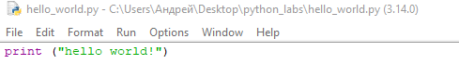
Рисунок 1 – Hello world
Проверяю работу кода в командной строке.
Рисунок 2 – Проверка работы кода.
Затем в той же директории создаю файл «mygroup.py», в котором будут находится данные о студентах моей группы в формате списка.
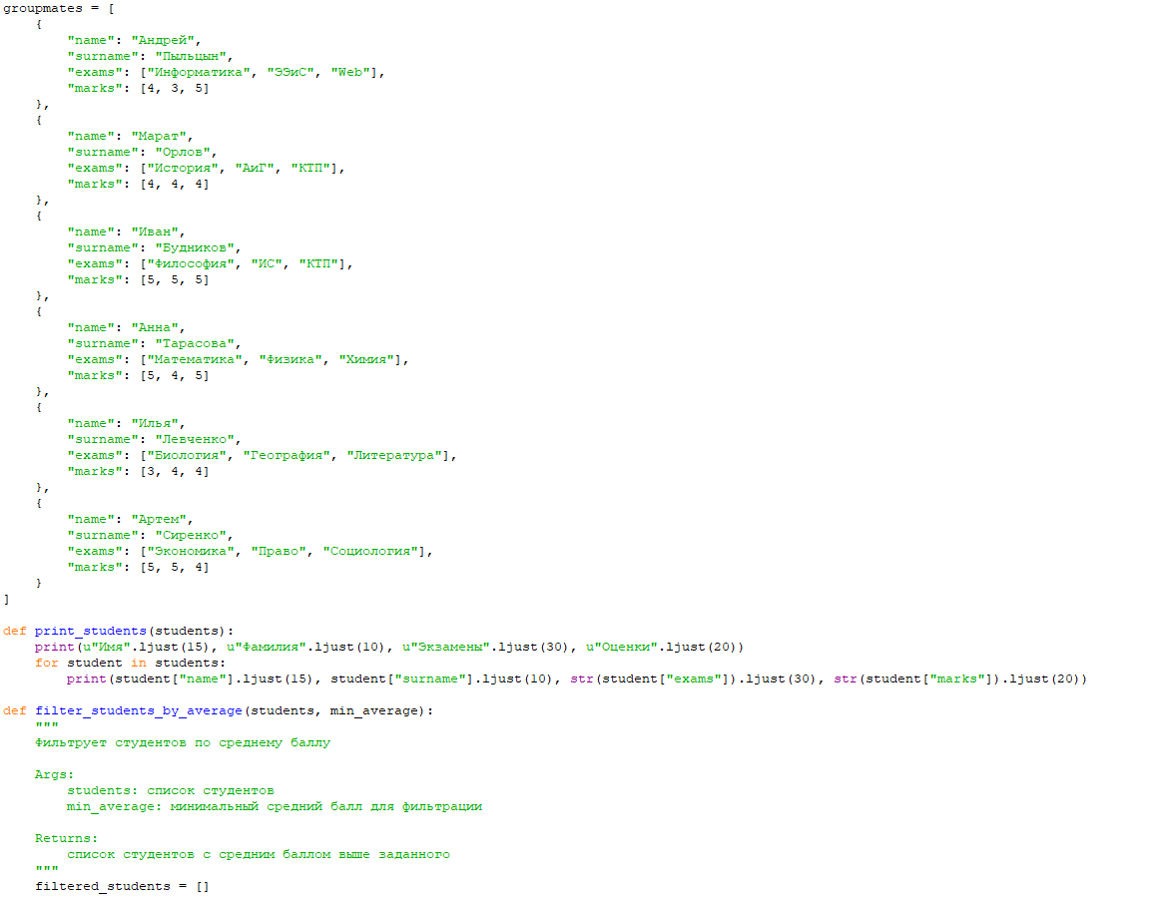

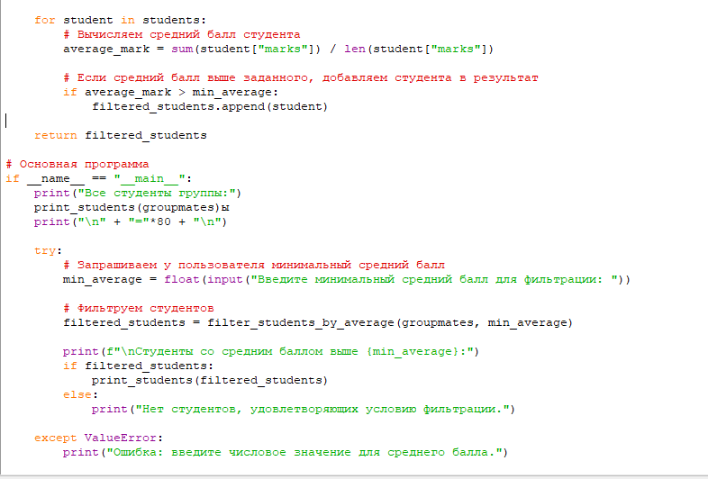
Рисунок 3 – код прогарммы mygroup.
Далее проверяю работу программы в командной строке.
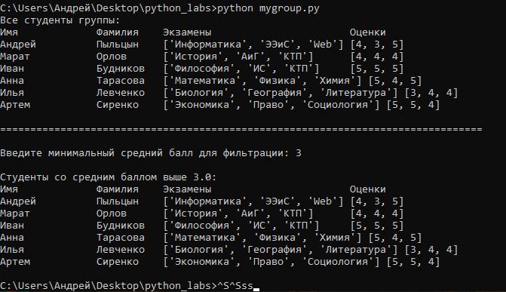
Рисунок 4 – Проверка работы программы mygroup.

Начало работы с Django. С официального сайта скачиваю фреймворк Django командой в командной строке.
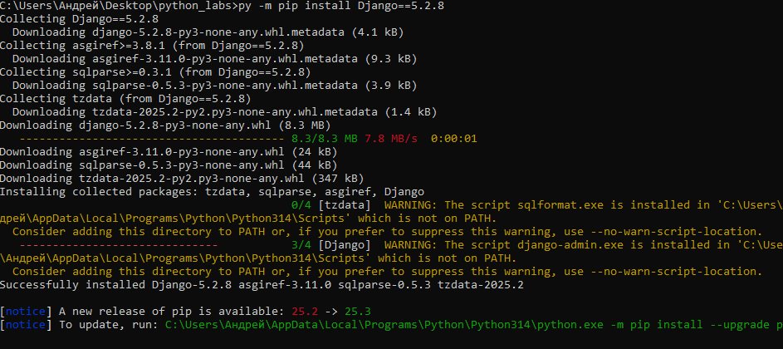
Рисунок 5 – установка Django.
Рисунок 6 - Создание проекта Django.
В файле settings.py изменяю параметр базы данных. Переменной DATABASES есть внутренний словарь с ключами ENGINE и NAME. Для параметра NAME установливаю следующее значение:
'NAME': os.path.join(BASE_DIR, 'db_project_name')
'db_project_name' – данный параметр является названием базы данных, так что он может быть любым.
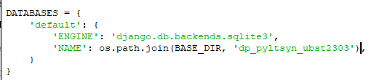
Рисунок 7 – Изменение параметра базы данных
Чтобы создать таблицы базы данных, перехожу в директорию project_name и через командную строку выполняю команду:
python3 manage.py migrate
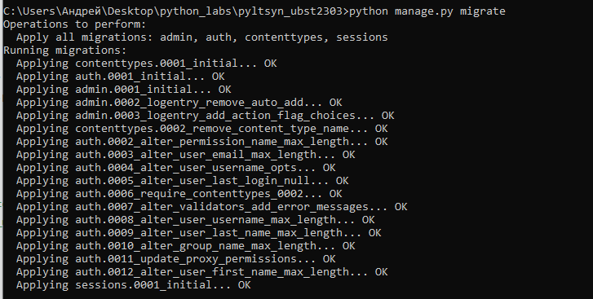
Рисунок 8 - Таблицы баз данных
Затем создаю суперпользователя (при создании необходимо ввести логин, email и пароль пользователя):
python3 manage.py createsuperuser
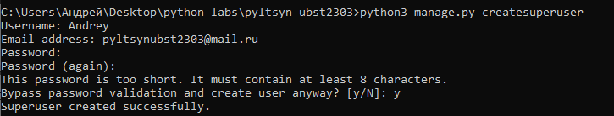
Рисунок 9 - Создание суперпользователя
Теперь необходимо запустить сервер, если он не был запущен до этого, командой:
python3 manage.py runserver
и в браузере пройти по адресу http://127.0.0.1:8000/admin/.

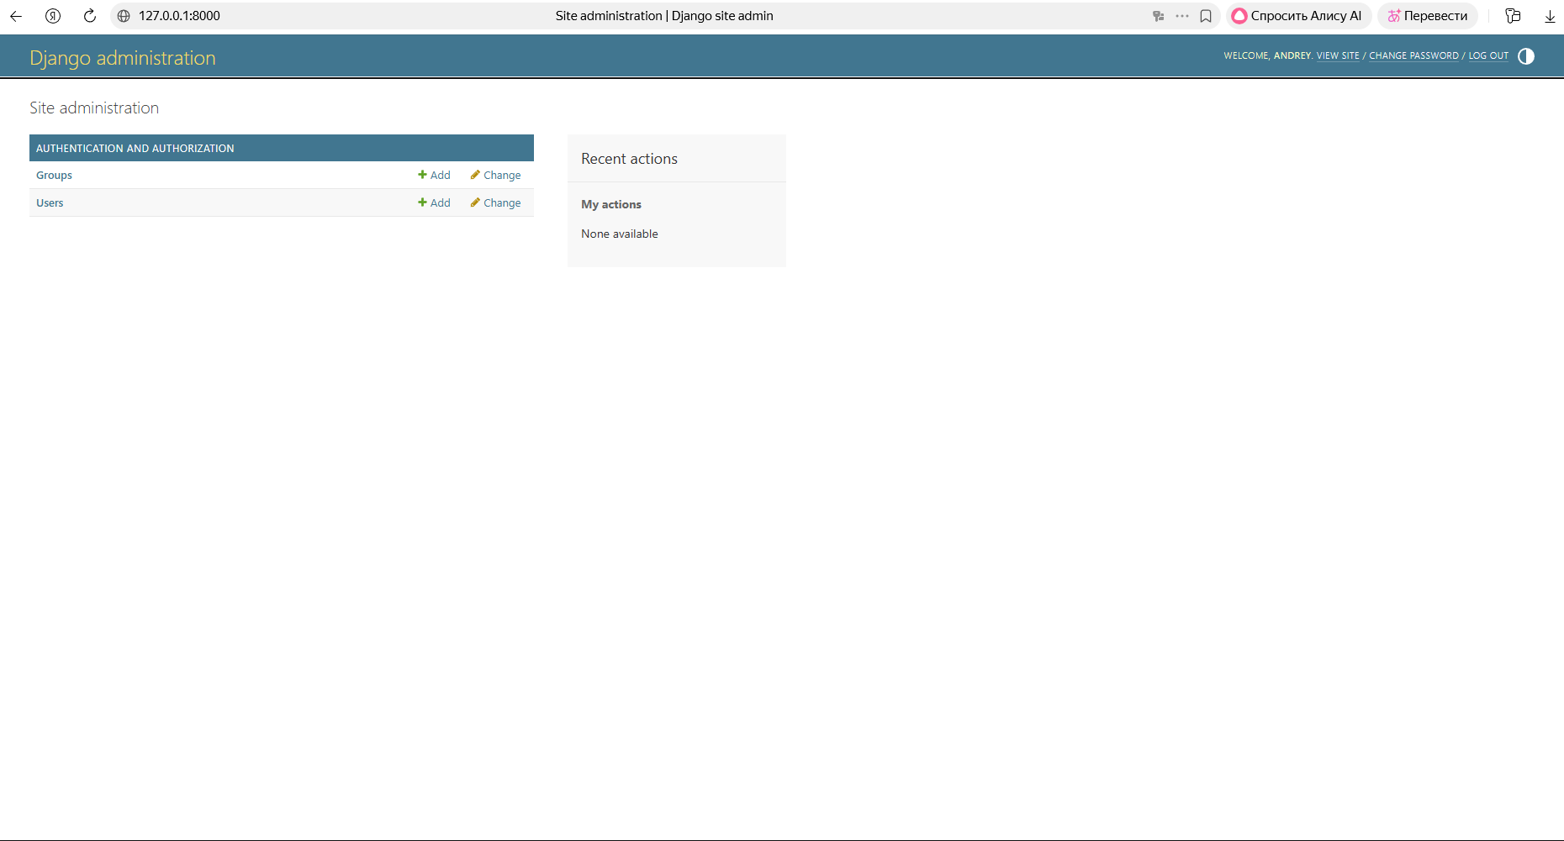
Рисунок 10 - Запуск сервера.
- Через интерфейс административного приложения создаю нового пользователя с правами суперпользователя;
- Через интерфейс административного приложения создаю нового пользователя без прав суперпользователя;

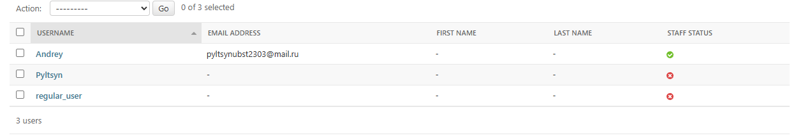
Рисунок 11 - Создание пользователей через интерфейс
- Через интерфейс административного приложения «забаньте» одного из пользователей (сделайте пользователя «неактивным»);

Для того, чтобы забанить пользователя, необходимо в списке пользователей нажать на имя пользователя, которого хотчу заблокировать, в форме редактирования в разделе "Permissions" снять галочку: «Active» и нажать «Save».

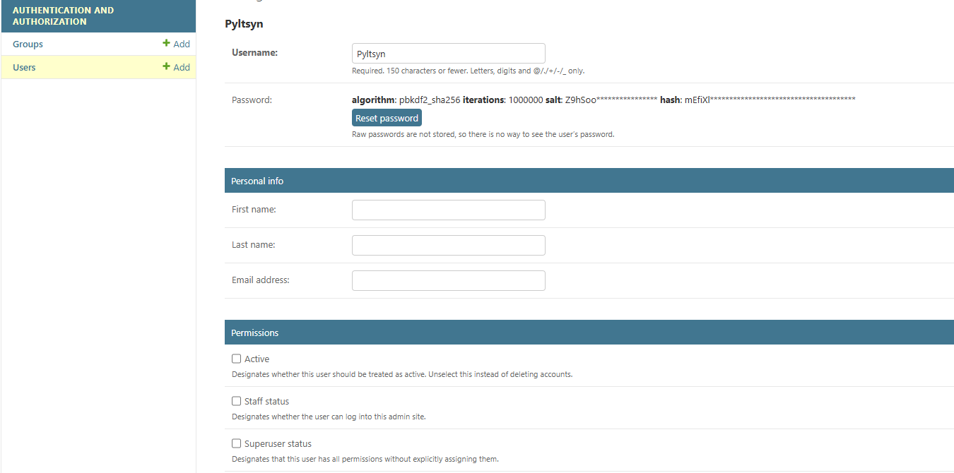
Рисунок 12 – бан одного из пользователей.
Вывод: в ходе лабораторной работы я приобрел начальные навыки работы с Python.

